

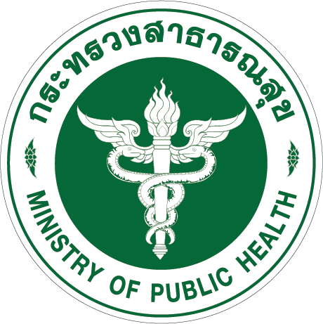

โครงการรณรงค์ป้องกันและแก้ไขปัญหายาเสพติด TO BE NUMBER ONE

สำนักงานโครงการ TO BE NUMBER ONE กรมสุขภาพจิต
ถ.ติวานนท์ จ.นนทบุรี โทร. 0-2590-8187 โทรสาร 0-2590-8157
กรมสุขภาพจิต
Department of Mental Health

ทูลกระหม่อมหญิงอุบลรัตนราชกัญญา สิริวัฒนาพรรณวดี เสด็จทอดพระเนตรนิทรรศการงานครบรอบ 18 ปี มหกรรมรวมพลสมาชิก TO BE NUMBER ONE ประจำปี 2563
วันอังคารที่ 15 กันยายน 2563 เวลา 17.00 น. ทูลกระหม่อมหญิงอุบลรัตนราชกัญญา สิริวัฒนาพรรณวดี เสด็จทอดพระเนตรนิทรรศการงานครบรอบ 18 ปี มหกรรมรวมพลสมาชิก TO BE NUMBER ONE ประจำปี 2563 ณ ฮอลล์ 4 อาคารอิมแพ็ค ฟอรั่ม เมืองทองธานี อำเภอปากเกร็ด จังหวัดนนทบุรี
โครงการรณรงค์ป้องกันและแก้ไขปัญหายาเสพติด TO BE NUMBER ONE ได้ดำเนินงานสนองพระราชดำริ
ตามแนวทางพระราชทานของทูลกระหม่อมหญิงอุบลรัตนราชกัญญา สิริวัฒนาพรรณวดี มาตั้งแต่ปี 2545 ภายใต้
3 ยุทธศาสตร์หลัก คือ 1) รณรงค์สร้างกระแสค่านิยม“เป็นหนึ่งโดยไม่พึ่งยาเสพติด” 2) สร้างเสริมภูมิคุ้มกัน
ทางด้านจิตใจ และ 3) สร้างและพัฒนาเครือข่ายเพื่อการป้องกันและแก้ไขปัญหายาเสพติด โดยการดำเนินงานมีกลยุทธ์สำคัญประการหนึ่ง คือ การจัดประกวดผลการดำเนินงานในโครงการ เพื่อกระตุ้นเครือข่าย จังหวัด อำเภอ และชมรม
TO BE NUMBER ONE ซึ่งปัจจุบันมีชมรม ครอบคลุมทั้งในสถานศึกษา ชุมชน สถานประกอบการ สถานพินิจและคุ้มครองเด็กและเยาวชน เรือนจำ/ทัณฑสถาน และสำนักงานคุมประพฤติจังหวัด ให้มีการดำเนินงานอย่างเข้มแข็ง โดยเปิดโอกาสให้เครือข่าย จังหวัด อำเภอ และชมรม เข้าร่วมนำเสนอ เผยแพร่ผลการดำเนินงาน ร่วมแสดงนวัตกรรมและองค์ความรู้
ที่พัฒนาจากความคิดสร้างสรรค์ ประสบการณ์ และความรู้ของสมาชิกในระดับภาคและคัดเลือกเข้าสู่การประกวดระดับประเทศ เป็นประจำทุกปี ทำให้เกิดกระแสที่เอื้อต่อการป้องกันและแก้ไขปัญหายาเสพติด ตามแนวทางโครงการ
TO BE NUMBER ONE การประกวดแบ่งเป็น 2 กลุ่ม 1) กลุ่มดีเด่น มีเกณฑ์ประเมิน คือ เน้นผลการปฏิบัติงาน
ตามแนวทางและยุทธศาสตร์โครงการ TO BE NUMBER ONE 2) กลุ่มต้นแบบ แบ่งเป็น 4 ระดับ คือ ระดับเงิน ทอง เพชร และยอดเพชร โดยเกณฑ์ประเมินจะสูงขึ้นในแต่ละระดับ เช่น ระดับเงิน พิจารณาเกณฑ์ “การพัฒนาเครือข่าย” เพิ่มจากกลุ่มดีเด่น ระดับทอง เพิ่มเกณฑ์ด้านการพัฒนา“นวัตกรรม” และระดับเพชร เพิ่มเกณฑ์ด้านการพัฒนาด้าน “องค์ความรู้” และระดับยอดเพชร มีเกณฑ์การรักษามาตรฐานระดับยอดเพชร 8 ปี
สำหรับรูปแบบการประกวดระดับประเทศ ประกอบด้วยการนำเสนอผลงานระดับบุคคล และการนำเสนอ
ผลการดำเนินงานผ่านบอร์ดนิทรรศการ โดยในปีนี้มีจังหวัด อำเภอ และชมรม เข้าประกวดผลงานรอบตัดสินระดับประเทศ จำนวนทั้งสิ้น 362 แห่ง ประกอบด้วย จังหวัด 66 จังหวัด อำเภอ 19 อำเภอ ชมรมในชุมชนภูมิภาค 48 แห่ง
ชุมชนกรุงเทพมหานคร 15 แห่ง สถานศึกษาระดับการศึกษาขั้นพื้นฐาน 77 แห่ง สถานศึกษาระดับอาชีวศึกษาและอุดมศึกษา 34 แห่ง สถานประกอบการ 33 แห่ง สถานพินิจและศูนย์ฝึกอบรมฯ 24 แห่ง เรือนจำและทัณฑสถาน 29 แห่ง และสำนักงานคุมประพฤติ 17 แห่ง
ในวโรกาสนี้ ทูลกระหม่อมหญิงอุบลรัตนราชกัญญา สิริวัฒนาพรรณวดี ทอดพระเนตรนิทรรศการการประกวดจังหวัด อำเภอ และชมรม TO BE NUMBER ONE ระดับภาคและระดับพื้นที่ ทอดพระเนตรนิทรรศการการดำเนินงานของจังหวัด อำเภอ และชมรม TO BE NUMBER ONE ระดับประเทศ พระราชทานรางวัลบุคคลผู้ปฏิบัติงานโครงการ TO BE NUMBER ONE ดีเด่นประจำปี 2563 ได้แก่ นายแพทย์สาธารณสุขจังหวัด บุคลากรสาธารณสุข บุคลากรในสถานศึกษา บุคลากรในสถานประกอบการ และบุคลากรในชุมชน รวมทั้งสิ้น 21 รางวัล

 15 กันยายน 2563

